202313132L4

例4　(2023·富宁县第一中学高二月考)如图，在磁感应强度大小为*B*0的匀强磁场中，两长直导线P和Q垂直于纸面固定放置，两者之间的距离为*l*。在两导线中均通有方向垂直于纸面向里的电流*I*时，纸面内与两导线距离均为*l*的*a*点处的磁感应强度为零，如果让P中的电流反向，其他条件不变，则*a*点处磁感应强度的大小为(　　)

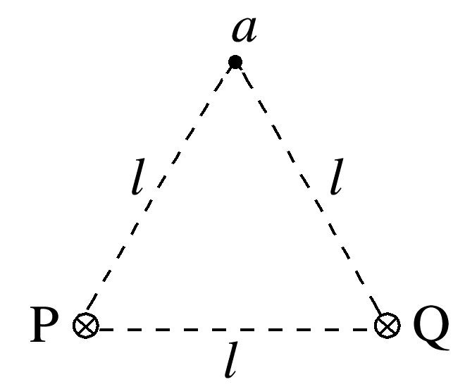

A．0 B．*B*0

C. D．2*B*0